**港股势如破竹，A股接棒上行**

五一假期期间，海外市场表现普遍较佳。美股三大股指周五交易日大幅收涨，其中中国资产表现亮眼，纳斯达克中国金龙指数5月1日至3日期间累计涨幅高达8.47%。港股同样延续上涨态势，恒生指数与恒生科技指数累计涨幅分别为4.01%，7.31%。值得注意的是，恒生指数截至目前已经实现九连阳，且自年初低位拉升以来，期间最高涨幅超过25%，AH股溢价跌破145点，港股或已步入技术性牛市。节前外围中国资产的高昂情绪于预期内感染A股节后开盘的做多氛围，A股三大指数集体高开，沪指高开0.89%，深成指高开1.55%，创业板指高开2.07%。

上证综指目前突破3100点震荡上沿，周线级别亦呈现较强势突破信号。从节前五个交易日来看，北上资金期间累计净流入297亿元，4月26日单日净流入超200亿元，成交量连续位于万亿上方，诸多市场面数据展现出当下A股市场交投火热的信号。二季度市场在盈利阶段性触底，乐观政策预期的主导下，主要宽基指数或仍延续积极行情。

图1：中国权益资产代表指数涨跌幅（节前一周，%）

*资料来源：wind，瑞达期货研究院*

图2：恒生沪深港通AH股溢价创新低

*资料来源：wind，瑞达期货研究院*

**一、积极政策定调符合市场预期**

首先，中央政治局于4月30日召开会议，宣布决定7月份召开中共三中全会，重点研究中国“进一步全面深化改革”等问题。会议肯定一季度经济良好开局，政策基调整体积极。中央态度上着眼靠前发力有效落实已确定宏观政策，特别国债有望及早发行，降准降息未来仍然可以期待。此外，会议还提及了市场关注的新质生产力、房地产、财政政策、内需等多个热点，态度符合市场预期。

其次，假期房地产市场也迎来诸多利好政策**。**其中包括，北京宣布京籍家庭可在五环外新购一套房，天津取消本地户籍120平以上新房限购，上海宣布“以旧换新”活动，南京都市圈九城公积金互认互贷等。后续地方楼市以旧换新实践模式及中央财政及货币资金配套是重点，具体政策落地有望持续稳定经济增长预期。

再次，沪深京三大交易所密集发布，退市、IPO、分红、重组多项相关规则修订。私募方面规范了程序化交易、DMA和雪球衍生品交易安排，降低极端行情下衍生品对市场造成的影响。**整体来说，新“国九条”后的“1+N”政策体系密集落地，资本市场规则修订进一步利好A股中长期高质量发展，此外市场对包括楼市、央行购债等重大宏观政策的预期较为乐观，政策定调基本符合预期，这也缓释了节前一周资金对政策不及预期的担忧，A股市场的积极因素持续积累。**

**二、财报季落幕缓释资金博弈格局**

四月份市场位于震荡区间，很大程度上受到业绩披露对预期验证的影响，随着2023年年报业绩逐步披露完毕，2024年一季度业绩进一步明朗，资金预期趋于稳定。整体来看，A股 2023年盈利增速回升，但2024Q1盈利增速再次回落，A股业绩修复过程相对较为曲折。值得关注的是，上市公司盈利增长或与名义GDP增速同趋势，一季度企业盈利能力受到物价走弱的制衡，从去年二季度以来GDP名义增速一直偏低且名义与实际增速间的缺口持续扩大，GDP平减指数持续负向扩张，物价水平持续在低位徘徊对经济整体呈现量增价减的趋势形成影响。**后续来看，若PPI同比增速保持回升趋势，价格因素对于企业盈利的压制逐步减弱。在业绩波动以及基本面复苏趋势较弱的周期中，回报稳定的资产或成为资金关注的重点，大盘蓝筹显示出更高安全性。**

图3：全A历年归母净利润同比（%）

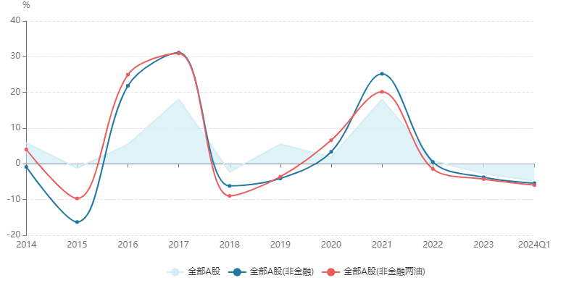

*资料来源：wind，瑞达期货研究院*

**三、外围市场不确定性下降**

美国日前公布数据，4月非农就业人口增加17.5万人，大幅低于预期的24万人，也大幅不及3月的增长30.3万人；美国4月的失业率为3.9%，高于预期的3.8%。在就业市场降温的影响下，市场预期美联储首次降息时间预期从今年11月提前至9月，美联储年内将降息2次的概率上升。5月美联储议息会议表述相较于3月份整体偏鸽且超出市场预期，一方面兑现了鲍威尔在3月会议上“预计很快放缓缩表”的表态，另一方面对于重启加息予以否定的表态。仍需关注到的是，美国通胀粘性的风险仍高，叠加美国大选带来的再通胀风险预期，后续围绕降息时点的反复博弈仍是资本市场的显著特征。**对于中国资产而言，A股和港股目前的估值仍处在较低区间，本轮美元走强过程中人民币相对其他非美货币表现出的稳定性势有利于提升中国资产在全球范围的吸引力，A股市场受到消极影响的概率仍然较小。**

图4：2024年5月FOMC会议联邦基金利率期货预期

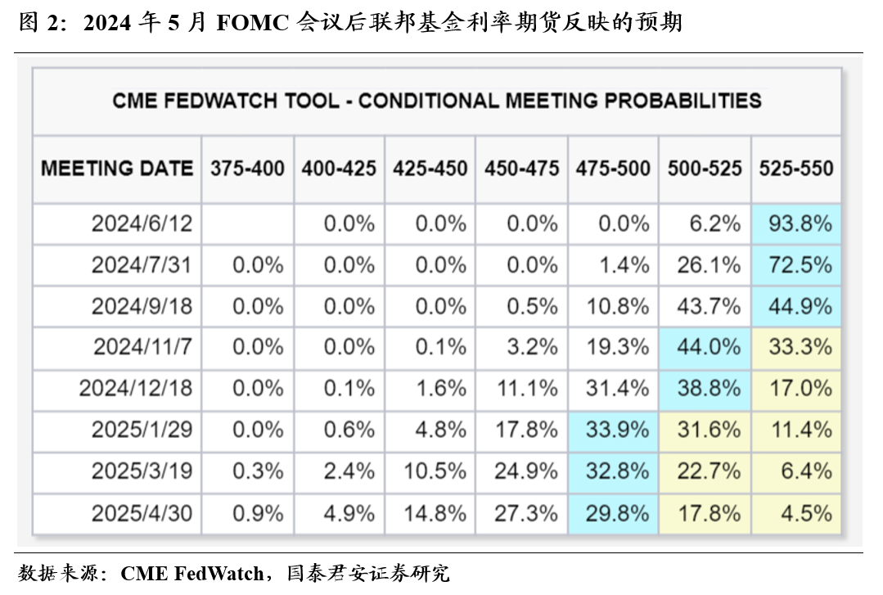

*资料来源：CME FedWatch，瑞达期货研究院*

整体来看，五一假期期间A股市场的利好消息不断，催化了A50的行情。积极因素包括，中共中央政治局召开会议，提及了市场关注的新质生产力、房地产、财政政策、内需等多个热点，楼市密集迎来利好政策，资本市场规范落地，海外流动性改善，外围市场不确定性下降等。随着外资持续加码A50，人民币定价资产有望重拾吸引力，内部资金博弈告一段路，整体资金风险偏好持续回升，二季度行情可期。对于港股而言，恒生指数持续上涨反应出此前对于港股估值压制的外部因素已经逐步解除，全球资本或正向中美关系持续发展的方向定价，港股或成为中国风险资产的领先指标，考虑到内外不确定性因素尚存，市场风险偏好仍有待进一步改善，因此港股全球估值洼地以及高股息特征有望持续推高港股估值。。

图5：A50主力合约K线

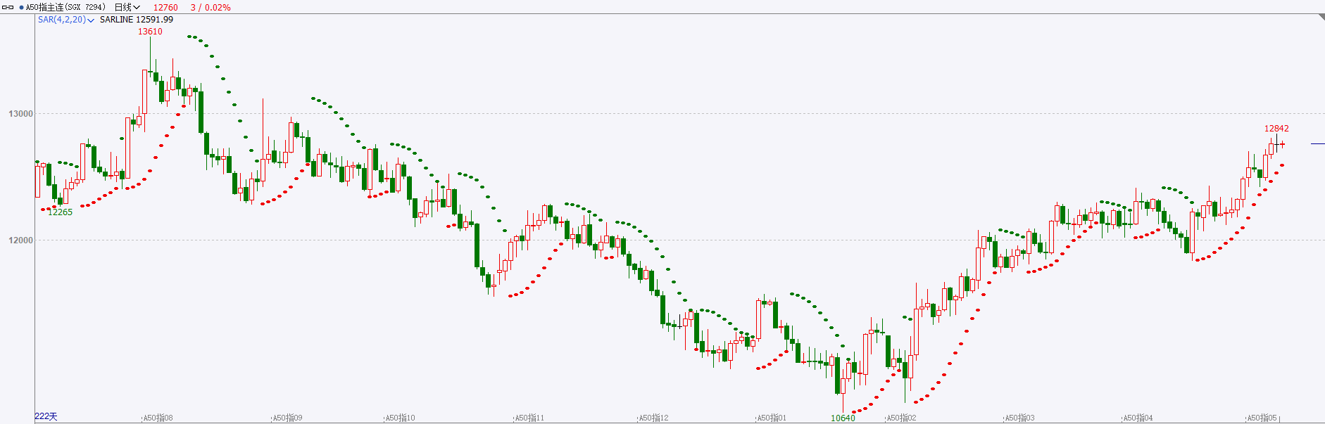

*资料来源：wind，瑞达期货研究院*

图6：恒生指数K线

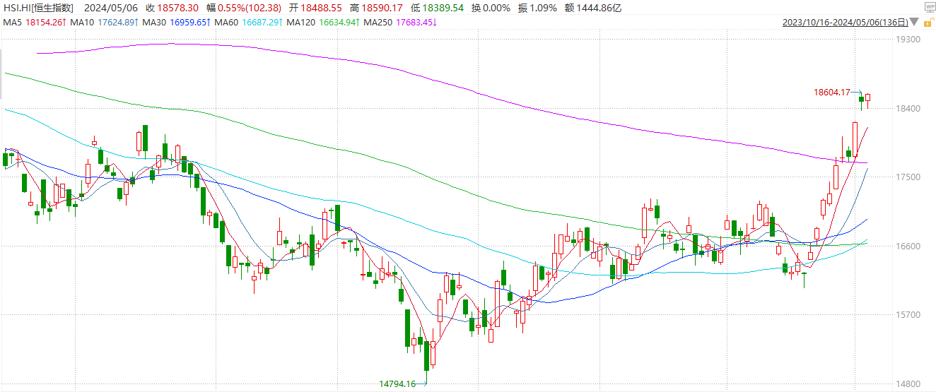

*资料来源：wind，瑞达期货研究院*